**Opdracht D Exploitatiebegroting**

Maak met onderstaande gegevens een Exploitatiebegroting voor 2 jaar en Bereken de volgende economische grootheden:

* De totale omzet
  + Jaar 1: 30.000 + 40.000 + 15.000 = **€ 85.000**
  + Jaar 2: 45.000 + 50.000 + 25.000 = **€ 120.000**
* De totale Inkoopwaarde
  + Jaar 1: 20.000 + 10.000 = **€ 30.000**
  + Jaar 2: 25.000 + 15.000 = **€ 40.000**
* De Bruto winst in Euro’s en als percentage van de Omzet
  + Jaar 1: 85.000 – 30.000 = **€ 55.000** in % : (55.000/85.000)*100% = **64,7%**
  + Jaar 2: 120.000 – 40.000 = **€ 80.000** in % : (80.000/120.000)*100%= **66,67%**
* De Vaste bedrijfskosten (neem de afschrijvingskosten apart op als kostenpost)
  + Jaar 1: 2.500 +12.500 +7.500 +3.000 + 2.500 + 5.000 + 9075 = € **41.575**
  + Jaar 2: 2.500 +12.500 +7.500 +3.000 + 2.500 + 5.000 + 8.624 = **€ 41.124**

Let op: De vaste lasten zijn in jaar 1 en 2 niet gelijk aangezien de rentekosten niet gelijk zijn. Dit kan komen door aflossing van een schuld of door een lager rentepercentage.

* De Netto Winst (fiscale winst)
  + Jaar 1: 55.000 – 41.575 = **€ 13.425**
  + Jaar 2: 80.000 - 41.124 = **€ 38.876**

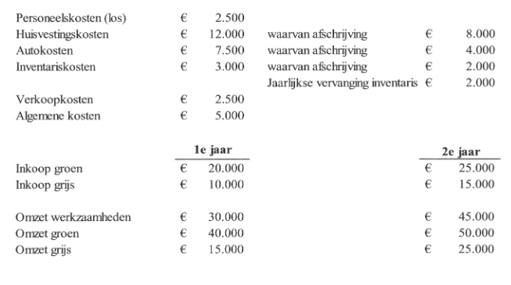

**De rentekosten op vreemd vermogen bedraagt in jaar 1: € 9.075 en jaar 2: € 8.624**

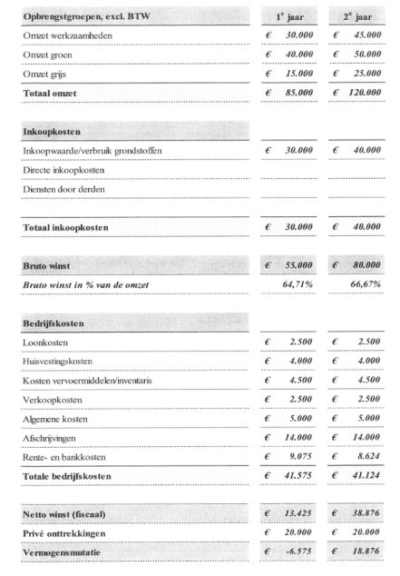

* **Bereken de marge in procenten op de groene en grijze inkoop voor jaar 1 en jaar 2? (met andere woorden Hoe vaak gaat de inkoopwaarde ‘over de kop’?)**

**Marge Jaar 1: Omzet groen – Inkoop groen = Marge op Groen in euro’s**

**€40.000 - €20.000 = € 20.000**

**Marge op groen in % = (Marge op groen : Inkoop op groen) X 100 %**

**( € 20.000 : € 20.000 ) X 100% = 100%**

**Marge Jaar 1: Omzet grijs – Inkoop grijs = Marge op Grijs in euro’s**

**€15.000 - €10.000 = € 5.000**

**Marge op grijs in % = (Marge op grijs : Inkoop op grijs) X 100 %**

**( € 5.000 : € 10.000 ) X 100% = 50%**

## Controlevragen hoofdstuk 9 en 10

1.Wat moet je weten voordat je een begroting gaat maken?

* Wat je gaat maken;
* Op welke manier je het gaat maken;
* Hoeveel arbeidsuren en machine-uren er in gaan
* Welke materialen je hiervoor nodig hebt.

2.Wat verstaan in het groen onder ‘Bestek’?

* + - Een nauwkeurige beschrijving van een werk, samen met de te gebruiken materialen, de voorwaarden en de kwaliteitseisen en de bouwtekeningen. Op het bestek is de aannemingsovereenkomst gebaseerd. Het bestek is ook nodig voor de controle van de kwaliteit van de bouw

3.Wat verstaan we bij onder marge op inkoop van materialen?

Het verschil tussen de verkoopwaarde en de inkoopwaarde van een materiaal. Uitgedrukt in een percentage is dat; (brutomarge:inkoopwaarde) x 100%

4.Benoem 2 aspecten die van invloed kunnen zijn op de marge.

* De concurrentiepositie; (meerder offertes door klant aangevraagd)
* De omvang van de opdracht; (hoe groter de opdracht, hoe scherper je kunt

inkopen en werkgelegenheid voor je werknemers

* De marktwerking;(recessie)
* Schaarste of overvloed van het materiaal; (1 of meerder aanbieders)
* De benodigde hoeveelheden. (hoeveelheidkorting)

5.Wat verstaan we onder een Exploitatiebegroting?

Een reële inschatting van de toekomstige omzet , inkoopwaarde, brutowinst, bedrijfskosten en Netto Resultaat

6.Omschrijf het begrip ‘Omzet’ en ‘Kosten’

Omzet: Afzet (verkochte stuks/uren x verkoopprijs)

Inkoopwaarde: Afzet (verkochte stuks x inkoopprijs)

Bedrijfskosten: Alle vaste laste (kosten die je altijd hebt, ook als je minder omzet) blijven

jaarlijks ongeveer gelijk

7.Waarom is het nuttig voor een ondernemer om een exploitatiebegroting op te stellen?

* Hij kan daarmee inschatting maken van zijn toekomstige winst (inkomen)
* Is nodig indien hij geld wil lenen

8.Welke grootheden neem je mee in de begroting?

* Omzet, Inkoopwaarde, Brutowinst, Bedrijfskosten, Netto resultaat

**Opdracht A: Voor- en Nacalculatie**

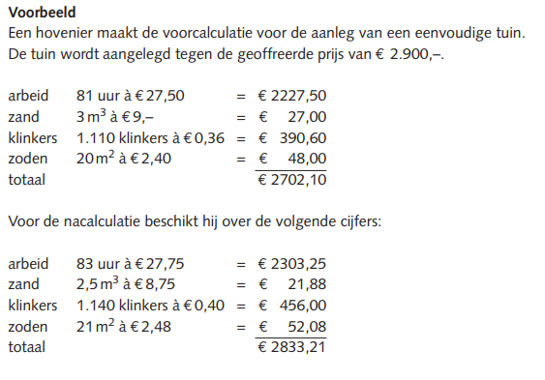

Bereken het verschil tussen de Voor- en Nacalculatie van bovenstaand project. Laat per onderdeel zien of er verschillen zijn en hoe deze verschillen zijn ontstaan. Maak onderscheid tussen de prijsverschillen de efficiencyverschillen.

Uitwerking op de volgende bladzijde.

**uitwerking van Opdracht A**

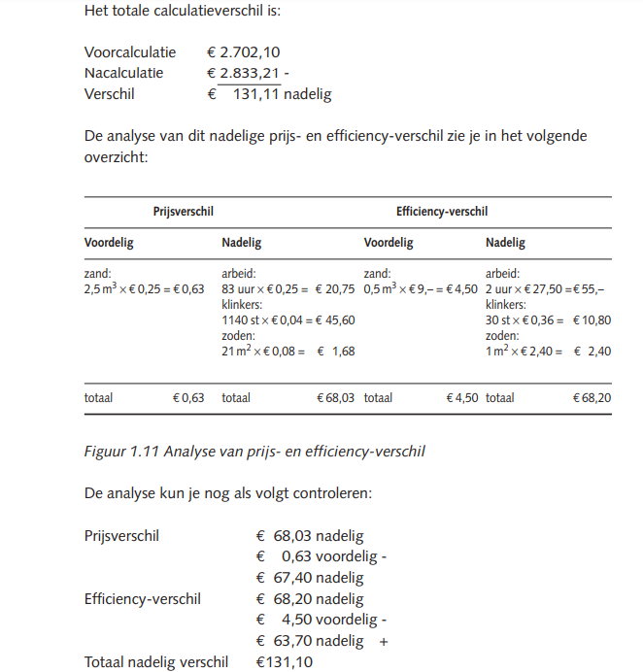

**Vragen en opdrachten**

* 1. Bereken de Ploeggrootte voor de aanleg van een tuin indien blijkt dat deze tuin binnen 10 werkdagen moet worden opgeleverd en er hiervoor 190 arbeidsuren nodig zijn. Het aantal effectieve werkuren per werknemer bedraagt 7 (*Laat de berekening zien!)*

Aantal dagen = 190 arbeidsuren / 7 arbeidsuren per werknemer = 27,14 dagen Aantal personen = 27,14 dagen / 10 werkdagen = 2,7 werknemer Afgerond => Ploeg van 3 werknemer

* 1. Welke planningstools gebruikt jouw stagebedrijf? (in gesprek met de klas)

Suggesties: planbord, plannigssoftware(welke zijn er?)

* 1. Benoem mogelijke oorzaken van het ontstaan van piekbelasting binnen de groene ruimte. (in gesprek met de klas) suggesties (werk uitbesteden, ruimer plannen(?) onduidelijke planning, te krap plannen, meerdere projecten draaien (spreiden)
  2. Is deze piekbelasting te voorkomen? Licht je antwoord toe.(in gesprek met de klas)

Voor een deel is het inherent aan het soort werk, je bent afhankelijk van externe omstandigheden die niet allemaal zijn te voorzien.

* 1. Wat zijn mogelijk oplossingen om deze piekbelasting het hoofd te bieden? (In gesprek met de klas) Je moet de planning wel op orde hebben, een zorgvuldige werkvoorbereiding helpt hierbij ook, marge in bouwen (kost wel geld(?) uitbesteden van onderdelen.